第五章 爐水淨化系統

壹、設置目的
1.減少水中及積附於燃料護套表面，和爐心機件上之雜質，以免降低熱傳遞效能。
2.在停機、熱待機與起動期間，此系統可經由淨化後洩放過量爐水至主冷凝器或廢水處理系統。
3.移除爐心一次系統設備所積附之活化腐蝕產物及分裂產物，而減少貝他或伽瑪射線的二次輻射源。
4.在燃料添換(Refueling)之前或換置期間，淨化反應爐水以獲得良好的能見度，並將水中之輻射量減少至最低程度。

貳、設計基準
1.提供反應爐在起動、停機和熱待機期間洩放過量爐水之方法。
2.減少反應爐熱量與爐水損失。
3.減少爐水中溶解性與非溶解性雜質。
4.於低流量期間，使再循環管嘴與爐槽間的溫度梯度(Temperature Gradients)降至最低。

參、系統概述
一、簡述
爐水淨化系統(Reactor Water Clean Up System RWCU)主要有三台淨化再循環泵(Cleanup Recirculation Pumps)、二組過濾式除礦器(Filter Demineralizers)、三台再生式熱交換器(Regenerative Heat Exchangers)、二台非再生式熱交換器(Non-regenerative Heat Exchangers)及其附屬設備。
二、流程
待處理之爐水取自反應爐再循環水A/B迴路之進水與反應爐爐槽底部之洩水。
- 隔離閥：乾井內側(Inboard)及包封容器外側(Outboard)皆有隔離閥。
- 淨化再循環泵：共有三台，每台具有50％(A/B/C)之額定容量。
- 熱交換器：
（1）再生式熱交換器：共三台，可將水溫由534℉減至233℉。
（2）非再生式熱交換器：共二台，可將此系統水溫由233℉進一步降至120℉。
（3）熱交換器旁通管：具100％旁通能力。
- 過濾式除礦器：
（1）共兩組，每組有50％額定容量，以維持爐水之純度。
（2）過濾式除礦器旁通管路─具100％旁通能力。
- 水樣偵檢與取樣站：
在過濾式除礦器之前後，皆裝設有導電率計，以測量水中導電率。
- 淨化後之爐水經過再生式熱交換器至飼水管上之溫度襯套(Thermal
Sleeve)送回反應爐爐槽。
- 排放至主冷凝器與廢料處理系統之洩放管路。
- 流量控制：
（1）流經過濾式除礦器之流量一定。
（2）以流量控制閥與控制器(Controller)來控制其洩放量。
三、運轉模式
1.反應爐功率運轉：正常水質。
2.反應爐起動運轉：在暖爐時，維持水位。
3.反應爐洩水運轉：無蒸汽產生時，用以控制水位。
4.熱待機運轉：無廠外電源時，反應爐隔離或機組執行檢修，模式開關在S/U，但MSIV關閉，維持反應爐水位及移除衰變熱。
5.添換燃料運轉：以獲得能見度良好的水質。

肆、設備說明
一、爐水淨化再循環泵
1.淨化再循環泵，用以增壓待處理爐水，使其克服流經本系統管路和機件所需動、靜水頭損失和通過過濾式除礦器之壓力降，以維持系統額定流量。
2.共有三台:
（1）A、B、C台:
型式：無軸封、濕式馬 達、直立PUMP。
容量：50%
額定流量：167GPM
額定揚程：577呎
NPSH：7.2呎

3.使用設計壓力A/B/C台為1420psig，溫度為575℉。
4.過濾式除礦器被隔離或濾網堵塞時，其關斷水頭(Shut Off Head)為620呎。
5.淨化再循環泵在反應爐輔助廠房內，但可在主控制室內操作。
6.自動跳脫因素：
下列信號持續5秒 ⇒ 跳脫PUMP
（1）進口隔離閥(內側或外側)不全開時。
（2）系統流量小於70gpm時。
（3）PUMP馬達高震動>5.8mm/sec。
（4）馬達高溫>65℃

二、熱交換器
1.再生式熱交換器：
（1）三台再生式熱交換器，串聯使用，以本系統回送反應爐槽之淨化爐水做為冷卻水，逆序通過熱交換器殼側，以回收待處理爐水的大部份餘熱，而減少爐水淨化循環的淨熱量損失。
（2）殼側與管側設計壓力皆為1410psig，殼側設計溫度為525℉，管側設計溫度為575℉。
2.非再生式熱交換器：
（1）二台非再生式熱交換器，串聯使用，以進一步降低水溫至過濾式除
礦器內交換樹脂所能承受之溫度範圍(120℉)以內。
（2）殼側冷卻水來自核機冷卻水系統(NCCW)。
（3）殼側設計壓力為150psig，管側設計壓力為1410psig，殼側出口設計溫度為370℉，管側設計溫度為575℉。

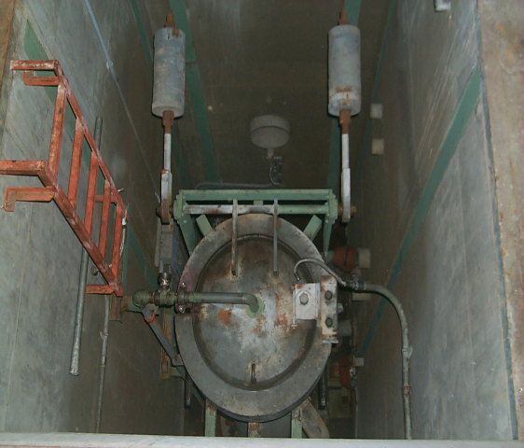
三、過濾式除礦器(如圖)
1、此除礦器目的為藉由機械與化學方 式之過濾作用，以維持高純度之水質。
2、共有二組壓力預敷式(Pressure Precoat)除礦器，每組具有50％之額定容量。
3、設計流量125gpm，設計壓力1410psig，設計最高承受溫度150℉，正常運轉溫度120℉。

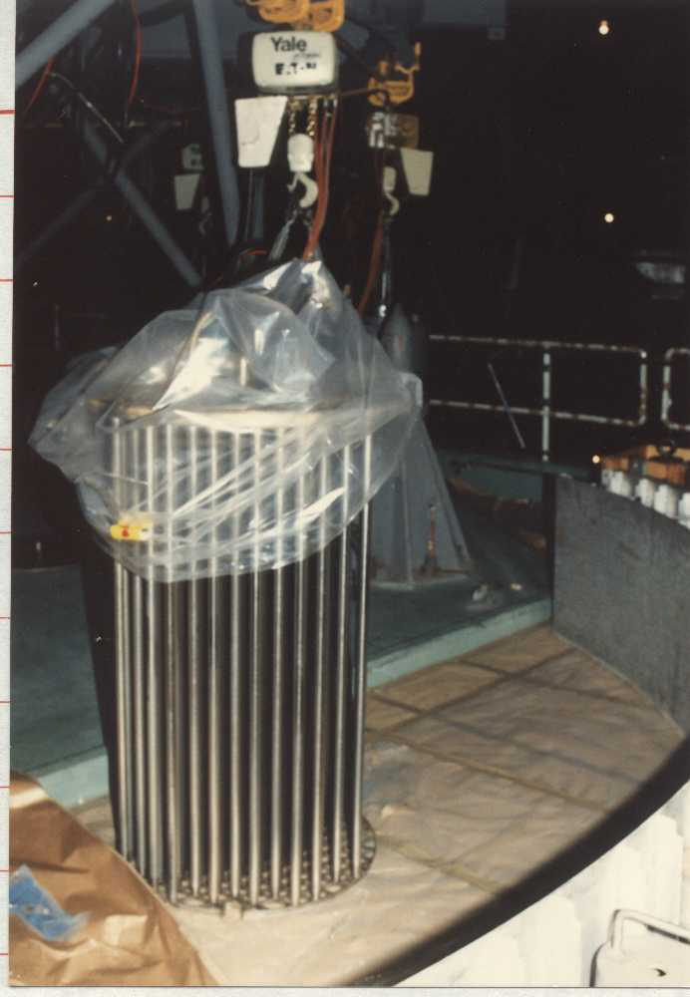
4.內部構造(右圖)
（1）內有許多直立的間壁管(Septum)，以多微孔金屬做成。
（2）以混床式離子交換樹脂和過濾媒質之混合 物，靠水壓積敷於間壁管上。
（3）混床式交換樹脂，陽離子與陰離子之重量比為4：5。
5.過濾式除礦器出口水質規範
過濾除礦器出口導電度必須維持低於 0.1 μmho／cm（25℃）

6.最大進出口壓差
（1）乾淨時 5 psid
（2）污穢時 20 psid
（3）警示時 25 psid
（4）系統自動隔離30psid

7.後濾網(Post Strainer)
（1）用以防止因除礦器故障時，挾帶樹脂進入反應爐內。
（2）其設計須能承受淨化再循環泵之關斷水頭壓力。
（3）壓差
乾淨時＜5psid
警示時5psid
自動隔離時(過濾式除礦器出口閥)10psid
8.過濾器在下列情況時會自動逆洗：
（1）過濾式除礦器差壓過高
（2）後濾網差壓過高
（3）過濾式除礦器流量過小+ HOLDING PUMP未起動
（4）喪失控制電源
（5）手按BACKWASH INITIATE P.B.
9.逆洗與預敷，可從現場控制盤(Local Panel)操作。
（1）可自動或手動運轉。
（2）每一次只能使一組過濾式除礦器施行預敷。
（3）每組除礦器附設一支持泵(Holding Pump)。
（4）當控制開關置於"Auto"時，若除礦器流量低於90％之額定流量時，可自動起動，預防樹脂混合物塊剝離，當系統達到適當流量時，自動停止。
（5）通常將一組過濾式除礦器移除，以施行逆洗、預敷，至回到正常運轉，總共須費時約60 分鐘。
10.流量控制閥(FCV)
（1）此控制閥之主要目的，乃在不同壓差下，維持流經過濾式除礦器之固定流量。
（2）由現場之過濾式除礦器控制站設定其流量。
（3）設計流量為125gpm。

四、系統隔離閥
圖2
1.本系統共有19只電動操作閥，可由主控制室內之主控制盤操作。其中5只在乾井內側，7 只在包封容器內側，另7只在包封容器外側。
2.包封容器內側與外側進口閥，屬於核能蒸汽供給關斷系統，這些系統隔離閥之主要目的，是在爐水淨化系統管路破裂時，能迅速隔離該系統，而防止爐心水位下降，同時減低外洩之輻射量。
3.所有電動閥皆由交流電源供電。

五、設備佈置
1.每組過濾式除礦器，須分別置於包封容器內之不同屏蔽室。
2.每一屏蔽室內，僅裝有一過濾式除礦器組及其管路。系統設備、閥類等須適當裝設，以便於在屏蔽牆外或現場控制盤上，作各種模式之運轉操作。
3.熱交換器裝置於包封容器內。
4.為安全上之考慮，主淨化循環泵須置於反應爐輔助廠房之不同屏蔽室內。

伍、儀控系統
一、控制室內儀器(記錄器或指示計)
1.流量指示計
（1）淨化系統流量指示。
（2）迴流至冷凝器或廢料處理系統之流量指示。
（3）過濾式除礦器流量指示。
（4）Bottom drain flow
（5）再生式熱交換器進口壓力
2.三台泵馬達電流錶
3.淨化系統溫度指示器
（1）淨化系統進口(再生式熱交換器之管側進口)溫度指示。
（2）淨化系統出口(再生式熱交換器之殼側出口)溫度指示。
（3）再生式熱交換器之管側出口溫度指示。
（4）非再生式熱交換器出口(過濾式除礦器進口)溫度指示。
4.導電率記錄器(複點式)
（1）過濾式除礦器之進口水導電率(包括再循環泵進口及除礦器進口)
高於1.0μmho／cm時，發出警報。
（2）過濾式除礦器之出口水導電率(除礦器A/B)高於0.1μmho／cm時，發出警報。
（3）凝結水儲存槽及控制棒驅動機構液壓水導電率。
5.RWCU泵C台振動指示儀器在控制室，A/B台振動指示儀器在現場1/2S-211盤。

二、取樣站
1.水樣取自每組過濾式除礦器之出口。
2.在取樣站，使用壓力控制閥減低壓力。在淨化系統任何操作溫度下，能維持爐水流經取樣點。
3.保持水樣於恆溫。
4.水樣排至乾淨之廢料處理系統。
5.過濾式除礦器進口集管亦經取樣，進出口水質之差異，可決定過濾式除礦器之效率。
6.因應HWC在RWCU A台出口裝一取樣管，檢測爐水之ECP/ECN，取樣水再回流至A台進口。
三、主要之警報、連鎖及跳脫邏輯
1.系統有下列情況時，即自動隔離(關閉一次包封容器系統內側與外側隔離閥)。
（1）反應爐低水位
（2）非再生式熱交換器出口高溫度(140℉)，僅關閉外側隔離閥。
（3）備用硼液控制系統起動(僅關閉內側或外側隔離閥)。
（4）爐水淨化系統之進出口流量差過大。
（5）淨化系統室內溫度過高。
（6）主蒸汽管隧道高溫度。
（7）主蒸汽管隧道冷卻器進口高溫度。
（8）其它設備區域高溫度。
（9）設備區域高溫差。
（10）喪失邏輯電源。
（11）手動引動。
（12）邏輯測試。
2.閥之連鎖(Interlocks)
（1）洩水管流量控制閥上游壓力低於5psig時，發出警報並關閉流量控制閥，預防爐水淨化系統被主冷凝器抽成真空。
（2）洩水管流量控制閥下游壓力高於140psig時，關閉流量控制閥，預防通往主冷凝器及廢水處理系統的管路，因阻塞而遭受淨化系統加壓。

